Energieforum West 2020
Optimismus pur: „Wir werden die Klimaschutzziele 2050 erreichen”
Partnerschaftliche Zusammenarbeit, Innovationsoffenheit, geeignete Rahmenbedingungen sowie gut ausgebildete Fachkräfte sind die Grundlagen, auf denen die Klimaschutzziele der Bundesregierung im Gebäudesektor erfolgreich umgesetzt werden können, so der Konsens des Energieforum West 2020.
Direkt zu Beginn der Veranstaltung am 25. August 2020 konfrontierte EBZ-Vorstandsvorsitzender Klaus Leuchtmann die hochkarätig besetzte Diskussionsrunde aus Immobilienwirtschaft, Energiewirtschaft und Politik mit den Ergebnissen einer aktuellen EBZ-Umfrage. „Nur fünf Prozent der Befragten glauben, dass wir die Klimaschutzziele 2050 umsetzen werden.” Entgegen dem Umfrageergebnis waren die Gesprächsteilnehmer zuversichtlich, dass die Ziele erreicht werden. Dieser Eindruck konnte in allen Fachbeiträgen der Referenten des Energieforum West konkretisiert und gefestigt werden.
Namhafte Podiumsgäste wie Ina Scharrenbach, NRWs Ministerin für Heimat, Kommunales, Bau und Gleichstellung, sprachen über vielversprechende Entwicklungen und technologische Innovationen im Bereich Klimaschutz und Nachhaltigkeit. Alle waren sich einig, dass die Wahrnehmung und Bedeutung dieser Themen drastisch zugenommen haben, was Bündnisse wie die Initiative Wohnen 2050 belegen.

Kooperationen: gegenseitiges Verständnis – klimaeffiziente Lösungen
Wichtig für die Erreichung der Klimaschutzziele sei eine stärkere branchenübergreifende Zusammenarbeit sowie ein intensiveres Verständnis für die gegenseitige Arbeit. Um dies zwischen Wohnungsunternehmen und Energieversorgern stärker voranzutreiben, beschlossen Alexander Rychter, Verbandsdirektor des VdW Rheinland Westfalen, Dietmar Spohn, Sprecher der Geschäftsführung der Stadtwerke Bochum, Felix Lüter, geschäftsführender Vorstand der Initiative Wohnen 2050, sowie Klaus Leuchtmann, EBZ-Vorstandsvorsitzender, die Arbeit von Wohnungswirtschaft und Energiedienstleistern in Form eines Workshops zu intensivieren und die Ergebnisse beim nächsten Energieforum West zu präsentieren.

Wärmeversorgung der Zukunft
Die Präsentation wissenschaftlicher Ergebnisse und Best Practice Beispiele beim Energieforum West 2020 zeigten, dass die Wärmeversorgung der Zukunft wesentlich durch Wärmepumpen und Wärmenetze mit CO2-armer Wärmeerzeugen erfolgen wird. Für den technologische Transformationsprozess hin zu einer gleichzeitigen Betrachtung von Strom und Wärme werden digitale Technogien benötigt. Die für Sektorenkopplung notwendigen technologischen Transformationsprozesse erfordern einen umfangreichen Einsatz digitaler Technologien.

Die Rolle von Wasserstoff als Energieträger der Zukunft wurde während des Online Kongresses kontrovers diskutiert. So wird einerseits an einer wirtschaftlichen Umsetzbarkeit gezweifelt, der Rückgriff auf Wasserstoff eher in Teilen der Industrie gesehen, andererseits denken Wohnungsunternehmen wie Vonovia bereits Wasserstoff als Energieträger mit und erproben dies u.a. in einem Research Center am Standort Bochum.
Kompetenzanforderungen an Fachkräfte steigen
Innovative Gebäudetechnologien und gute Betriebsführung spielen im Zusammenhang mit Energieeffizienz eine maßgebliche Rolle. 10 – 15% Energieeinsparungspotenzial sahen die Teilnehmer der zweiten Podiumsdiskussion, darunter Susanne Tattersall, geschäftsführende Gesellschafterin der TATTERSALL LORENZ Immobilienverwaltung GmbH, und Norbert Löffler, Head of Building Advisory & Project Management der APLEONA Real Estate GmbH,
durch Betriebsoptimierung als gegeben. Um dies zu gewährleisten, sei Energiemonitoring unabdingbar. Die systematische Erfassung von Verbrauchsdaten sowie die Auswertung dieser würden das Verbesserungspotenzial sichtbar machen und dadurch ermöglichen, Kosten zu reduzieren. Auch die Einbindung der Nutzer, um eine möglichst hohe Zufriedenheit mit minimalen Energieeinsatz zu erreichen, trage dazu bei. Ebenfalls wurden IoT- sowie Smart Home Technologien eine wichtige Rolle bei der Optimierung der Betriebsführung zugesprochen.

Bei der Frage „Ist zu viel Technik in Gebäuden?“ waren sich die Experten einig, dass das Energiemanagement von Gebäuden in Zukunft mehr Technik und eine stärkere Vernetzung dieser erfordere. Daher prognostizierten die Gesprächsteilnehmer dem Property Manager die Rolle eines Moderators, der sowohl technische Kompetenzen als auch soziale Kompetenzen aufweisen muss, um die optimale Betriebsführung zu erreichen. „Wir wissen, dass es ohne die aktive Teilnahme der Nutzer und ohne kompetente Fachkräfte nicht gehen wird“, so Prof. Dr.-Ing. Viktor Grinewitschus, Professor für Energiefragen der Immobilienwirtschaft an der EBZ Business School.
Die Gründung einer Arbeitsgruppe aus allen Gesprächsteilnehmern der zweiten Podiumsdiskussion hat es sich zum Ziel gesetzt, die Kompetenzen zu definieren, die für eine optimale Betriebsführung von Gebäuden benötigt werden. Dieses Wissen sei wichtig, um auch Ausbildungsinhalte an die steigenden Qualifikationsanforderungen anzupassen.
„Im Hinblick auf die Erreichung der Klimaschutzziele war ich auch ein wenig skeptisch, aber die Entwicklungen, die seit dem letzten Energieforum West zu verzeichnen sind und über die wir hier gesprochen und uns ausgetauscht haben, belegen, dass der Optimismus wirklich berechtigt ist”, so EBZ-Vorstandsvorsitzender Klaus Leuchtmann abschließend.
Der Kongress rund um Klimaschutz und um Energieeffizienz und -produktion
Das Energieforum West ist eine Veranstaltung des EBZ Europäisches Bildungszentrum der Wohnungs- und Immobilienwirtschaft sowie des VdW Rheinland Westfalen. Mitveranstalter waren Buders und e.on Energy Solutions GmbH. Unterstützter des Online Kongresses waren die Architektenkammer NRW, der Bundesfachverband der Immobilienverwalter e.V., die Deutsche Energieagentur dena, der Deutsche Städtetag, die EBZ Business School (FH) sowie der Deutsche Verband für Wohnungswesen, Städtebau und Raumordnung e.V.

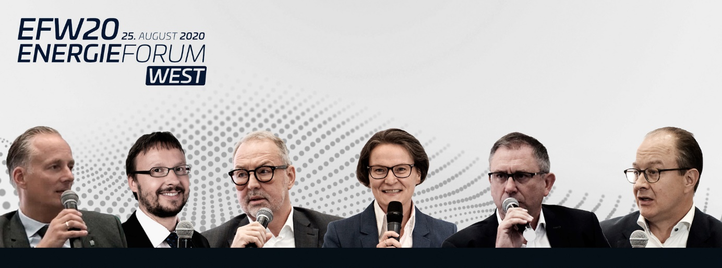
BU: Teilnehmer der ersten Podiumsdiskussion beim Energieforum West: Alexander Rychter, Verbandsdirektor des VdW RW, Felix Lüter, geschäftsführender Vorstand der Initiative Wohnen 2050, Thomas Zinnöcker, CEO ista international, Ina Scharrenbach, Ministerin für Heimat, Kommunales, Bau und Gleichstellung des Landes NRW, Dietmar Spohn, Sprecher der Geschäftsführung Stadtwerke Bochum Holding GmbH, Patrick Schneckenburger, Mitglied der erweiterten Geschäftsführung E.ON Energy Solutions GmbH - Nachhaltige Städtelösungen / City Energy Solutions

